№ | Наименование блюда | Выход | Цена
 | Холодные закуски
1 | Тарталетки с красной икрой | 20/15/10 | 185-00
2 | Тарталетки с грибной икрой | 1 шт. (50г.) | 65-00
3 | Тарталетки с салатом «Оливье» | 1 шт. (50г.) | 45-00
4 | Птифуры с креветками и сырным кремом | 1 шт. (50г.) | 100-00
5 | Язык отварной | 100 | 187-00
7 | Рулет из курицы | 100 | 80-00
8 | Рулет из баклажанов | 50 | 69-00
9 | Шпажки с овощами (помидор, огурец, перец, редис с чесночным соусом) | 100/20 | 85-00
10 | Канапе из сыра с виноградом | 50 | 90-00
11 | Нарезка рыбная (форель х/к, с/с) | 100 | 318-00
12 | Нарезка овощная (огурец, помидор, перец б., зелень) | 100 | 75-00
13 | Нарезка мясная (язык отварной, с/к колбаса, окорок, руляда) | 100 | 217-00
1 | Брускетта с мясной нарезкой |  | 120-00
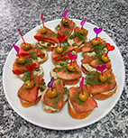 | Брускетта с вялеными томатами и творожным сыром |  | 110-00
 | Тарталетки с творожным сыром и рыбой |  | 110
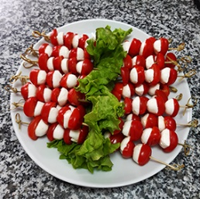 | Канапе с помидорами черри |  | 70
 | Капкейки |  | 80
 | Трайфл |  | 125
 | Рол с огурцом, сырным кремом и крабовыми палочками |  | 60
 | Рол из лаваша с соленой сёмгой |  | 160
 | II блюда
1 | Люля-кебаб из курицы | 90 | 77-00
2 | Люля-кебаб из свинины | 90 | 90-00
3 | Шашлык из свинины | 80 | 120-00
4 | Шашлык из кеты | 80 | 140-00
5 | Шашлык из бедра кур | 80 | 100-00
6 | Картофель фри | 100 | 80-00
 | Бутерброды
1 | Бутерброд с форелью | 20/20/10/5 | 165-00
2 | Бутерброд с руладой | 20/30/10/5 | 70-00
3 | Бутерброд с языком | 20/20/10/5 | 88-00
4 | Бутерброд с колбасой (сырокопченая) | 20/20/10/5 | 73-00
5 | Бутерброд с кукурузой и сырным кремом | 20/30/10/5 | 58-00
6 | Бутерброд с колбасой (сервелат) | 20/20/10/5 | 80-00
 | Выпечка
1 | Слойка с сыром | 1 шт. | 52-00
2 | Слойка с сыром и ветчиной | 1 шт. | 60-00
3 | Минипирожок печеный (в ассортименте) | 1 шт. | 38-00

